國立臺東高級中學 104 學年度 第一學期 第二次期中考 高二化學科試卷
※畫卡，選擇題答案請畫在答案卡上。 適用班級：201,202,203,204,209
一、單選題：(50分，每題2分，共25題)
1. | 路易斯結構式 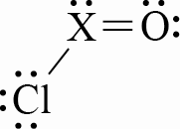 X表示典型元素，則X所屬的族數為何？  (A) 15族 (B) 14族 (C) 13族 (D) 16族
2. | 兩原子形成共價鍵時，下列敘述何者正確？  (A)能量會下降 (B)兩原子共用未成對的價電子  (C)兩原子皆完全符合八隅體規則 (D)原子間的斥力小於引力
3. | 下列有關水分子結構的敘述，何者不正確？  (A)水分子是由氫原子與氧原子，利用共價鍵結的方式而形成  (B)水分子中，氧原子最外層電子有八個，與氖原子有相同的電子排列  (C)一氫原子與一氧原子間有兩個共用電子 (D)水分子總共含有八個電子
4. | 下列化合物中，哪一個分子具有最少的孤電子對？  (A) HCl (B) H₂S (C) C₂H₂ (D) CO₂ (E) NH₃
5. | 就原子所形成的晶體類型判斷NaCl、Na、Cl₂、SiO₂四種物質熔點高低，下列的排列順序，何者正確？  (A) SiO₂ > NaCl > Na > Cl₂ (B) NaCl > SiO₂ > Na > Cl₂  (C) SiO₂ > Na > NaCl > Cl₂ (D) Na >NaCl > Cl₂ > SiO₂  (E) NaCl > Na > SiO₂ > Cl₂
6. | 典型元素X和Y的最外層殼上分別有5個和7個電子。元素X和Y結合生成的化合物Z，則化合物Z的化學式為何？  (A) X₄Y (B) X₄Y₇ (C) XY₂ (D) XY₃ (E) X₂Y
7. | 分子式C₆H₁₀的結構，不可能有下列何種情形？  (A)有一參鍵 (B)有二雙鍵 (C)有一環及一雙鍵 (D)有二環及一雙鍵
8. | 共價鍵不可能出現在：  (A)共價網狀晶體中 (B)離子晶體中 (C)金屬晶體中 (D)分子晶體中
9. | 下列哪一選項的數字，代表4個脂肪烴同系物的分子量？  (A) 12，16，24，36 (B) 12，24，36，48 (C) 14，28，42，56 (D) 16，30，44，58  (E) 16，32，48，64
10. | 下列有關有機物的敘述何者正確？  (A)含碳者一定為有機物 (B)有機物大部分為離子化合物  (C)自然界中無機物的種類比有機物多 (D)電石為無機物，電石氣為有機物  (E)有機化合物常溫下反應速率快，如甲烷常溫下易自燃
11. | 依中文系統命名法命名CH₃CH(CH₂CH₃)CH₂CH(CH₃)₂為：  (A) 2-甲基-4-乙基戊烷 (B) 2-乙基-4-甲基戊烷 (C) 2,4-甲基己烷 (D) 3,5-二甲基己烷  (E) 2,4-二甲基己烷
12. | 下列有關網狀固體的敘述﹐何者正確？  (A)可以用分子式表示 (B)石英與石墨皆為平面網狀結構 (C)不具延性與展性  (D)石墨與鑽石皆為碳元素所形成的共價網狀固體﹐故兩者的硬度相當
13. | 原子間可以藉共用電子對形成分子結構，共用一對稱為單鍵，共用兩對稱為雙鍵，共用三對稱為參鍵，下列雙原子分子，何者共用的電子對數最多？  (A) HCl (B) NO (C) CO (D) O₂ (E) F₂
14. | 有五種純物質：矽、氯化鉀、銅、硫磺、正丙醇，其部分性質如附表。試依此判斷這五種純質依次為表中何物？  （以a、b、c、d、e代替）  (A) a、b、c、d、e (B) b、c、a、d、e (C) b、c、d、a、e (D) a、c、b、d、e  (E) a、c、b、e、d
15. | 有一組離子晶體，NaF、MgO、KF、KI及BaO，其晶形相同，則下列熔點高低順序，何者正確？  (A) NaF > MgO > KF > KI > BaO (B) MgO > BaO > NaF > KF > KI  (C) MgO > NaF > BaO > KF > KI (D) MgO > NaF > KF > BaO > KI
16. | 下列氯與鈉所形成各種化學物種狀態，何者能量為最低？  (A)氯化鈉晶體 (B) Na_{(g)} + Cl_{(g)} (C) Na⁺_{(g)} + Cl⁻_{(g)} (D)氯化鈉Na⁺Cl⁻_{(g)}離子對
17. | 惰性氣體在一般情況下不會有化合物，但1962年英國化學家巴特勒將氙與PtF₆反應製出氙的化合物，後來其他科學家陸續研究發現，在400 °C時，氙和氟可直接反應產生XeF₄。試判斷下列有關XeF₄的性質敘述，何者正確？  (A) XeF₄為離子化合物 (B) XeF₄為共價化合物 (C) XeF₄符合八隅體法則 (D)晶體可以導電  (E)一個分子有34個價電子
18. | 下列有關烷烴的敘述，何者正確？  (A)烷烴的比重大於1，加入水中會在下層 (B)烷烴的沸點大致隨著碳數的增加而降低  (C)烷烴不溶於乙醚、苯等有機溶劑 (D)烷烴又稱為石蠟烴，在常溫、常壓下均為固體  (E)具單環的環烷，其最簡單的分子式為C₃H₆
19. | 如右圖有機化合物的線角結構，該分子中含有多少個 H 原子？  (A) 36 (B) 28 (C) 26 (D) 20 |  |  | 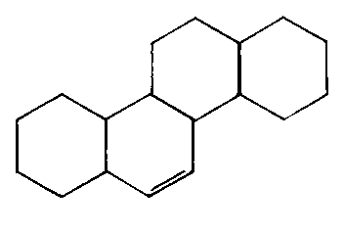
20. | 下列六種分子中：NO、NF₃、SF₆、N₂O、CF₄、NO₂，不符合八隅體法則的有幾種？  (A) 1 (B) 2 (C) 3 (D) 4 (E) 5
21. | 下列雙原子分子的化學鍵能，何者最大？  (A) H₂ (B) O₂ (C) N₂ (D) F₂
22. | 元素硼之熔點為2300 °C，它在固態及液態皆不導電，基於這些性質可判斷元素硼屬於下列哪一種固體？  (A)分子固體 (B)共價網狀固體 (C)離子固體 (D)金屬固體
23. | 某化合物命名為2-乙基-5-異丙基辛烷，但此命名不符合中文系統命名法，則其正確命名應為何？  (A) 3,7-二甲基-6-正丙基辛烷 (B) 3-甲基-6-丙基壬烷  (C) 3-甲基-6-異丙基壬烷 (D) 2-甲基-6-乙基-3-正丙基庚烷
24. | 右圖為氫原子結合成氫分子的位能變化圖。當二個氫原子逐漸接近時，電子與原子核相互吸引，導致其位能逐漸降低，直至位能最低時（−432 kJ / mol），形成最穩定的氫分子。（氫分子的鍵能即為432 kJ / mol ，而此時氫原子核間的距離（0.74埃），即為氫分子的鍵長）。當二個氫原子更接近時，因原子核間的斥力大增，其位能亦急速增高。下列有關Cl₂、Br₂、I₂等分子形成過程中，位能變化的相對關係圖，何者正確？ |  | 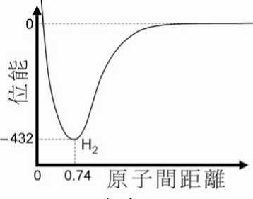
24. | (A)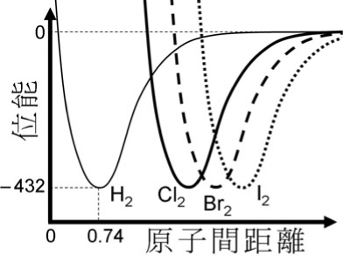 (B)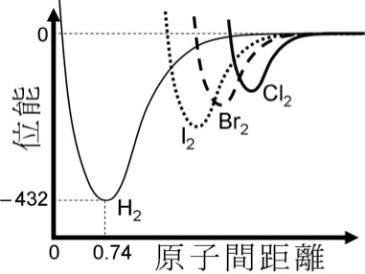 (C)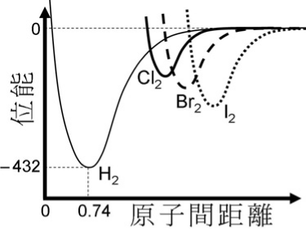 (D)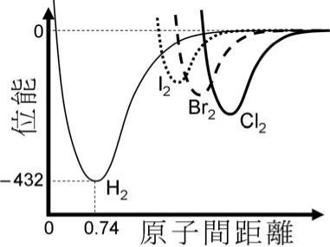 (E)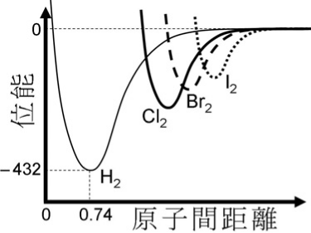
25. | C₆₀的結構如右圖，試問其結構中碳原子的鍵結方式與下列何者最接近？  (A)鑽石中的碳 (B)石墨中的碳 (C)二氧化碳中的碳  (D)乙烷中的碳 (E)乙烯中的碳

二、複選題：(30分，每題3分，共10題，每題全對給3分，答錯倒扣至該題0分)
26. | 有關石英（SiO₂）與固態二氧化碳（CO₂）之性質，下列敘述哪些正確？  (A) SiO₂ 與 CO₂ 皆為分子式 (B) SiO₂ 為網狀固體，而 CO₂ 為分子固體  (C)石英的熔點高於固態二氧化碳 (D) SiO₂ 與 CO₂ 中的化學鍵皆為共價鍵  (E)矽-氧間的化學鍵為雙鍵，而碳-氧間的化學鍵則為單鍵
27. | 下列對於化學鍵的敘述，哪些正確？  (A)乙炔分子中同時含有參鍵及單鍵 (B)當H原子與Cl原子接近時引力漸大，可形成離子鍵  (C) Na原子與Cl原子所形成的化學鍵為共價鍵 (D)當He原子與He原子接近時斥力漸大，難以形成共價鍵  (E)兩原子間共價鍵數目愈多，則兩原子間距離愈遠
28. | 下列有關金屬固體與金屬鍵的敘述，哪些正確？  (A)鹼土金屬比同原子數的鹼金屬有更多的自由電子  (B)溫度愈高，電子的運動速率愈大，故導電性愈大  (C)鍵結的價電子不屬於某一原子，而屬於整個固體  (D)由於金屬鍵結之故，使得金屬固體具有延性及展性  (E)金屬固體能導電是因為內部的金屬陽離子可自由移動
29. | 下列分子物質中，哪些物質的結構中含有多重鍵？  (A)氫氣（H₂） (B)氧氣（O₂） (C)氮氣（N₂） (D)氯化氫（HCl） (E)乙烷（C₂H₆）
30. | 下列有關烷烴、烯烴和炔烴三者的敘述，哪些正確？  (A)三者均為脂肪烴 (B)三者均為飽和烴 (C)三者的沸點均隨著碳數增加而升高  (D)分子式為C₄H₁₀的化合物必為烯烴 (E)最簡單的炔烴分子為甲炔
31. | 下列物質中，哪些具有離子鍵亦具有共價鍵？  (A) Au (B) NaCl (C) Na₂SO₄ (D) NaNO₂ (E) NH₄Cl
32. | 下列有機化合物的名稱中，不正確的是：  (A) 3,3-二甲基-1-丁烯 (B) 1-甲基戊烷 (C) 2-乙基戊烷 (D) 4-甲基-2-戊烯  (E) 2-甲基丁烷
33. | 下列有關烷基的名稱何者正確？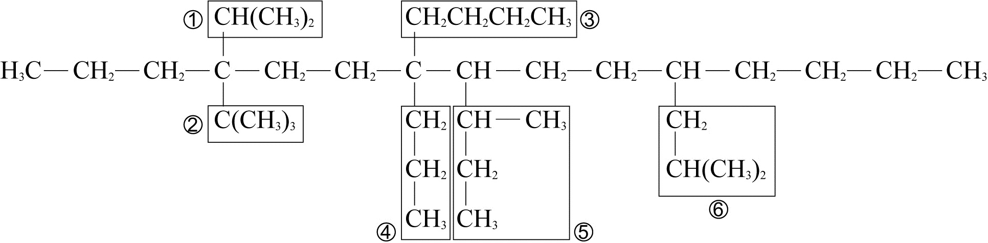  (A) ①為異丙基 (B) ②為三級丁基 (C) ④為正丙基 (D) ⑤為異丁基 (E) ⑥為二級丁基
34. | 以下哪些物質熔化時要破壞共價鍵？  (A)二氧化碳 (B)二氧化矽 (C)氯化鈉 (D)冰 (E)金剛石
35. | 1個元素M將其最外殼層的2個電子，轉移給2個元素X，形成化合物Z。下列有關的敘述中，哪些正確？  (A)元素M形成的離子可表示為M²⁺ (B)元素X應為第16族元素  (C)化合物Z為離子化合物 (D)元素X所形成的離子，必與氬有相同的電子數  (E)元素M與X所形成的離子，具有相同的電子排列

三、非選擇題：(20分，每個答案2分)
※題目在答案卷上，請直接在答案卷上作答。

國立臺東高級中學 104 學 年 度 第 一 學期 第二次期中考 高二化學科答案卷
班級：_______座號：________姓名：_____________________

三、非選擇題：(20分，每個答案2分)
36. | 試畫出下列物質的路易斯電子點式。
 | (1) CaCl₂ | (2) O₃ |  | (3) BeCl₂
 | (4) CO₃²⁻ |  | (5) NH₄⁺
37. | 試寫出下列有機化合物的中文IUPAC系統命名。
 | 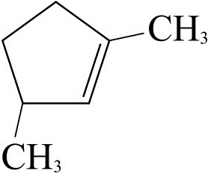  1,3-二甲基環戊烯 | (2)  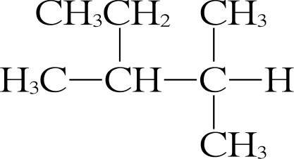  2,3-二甲基戊烷 |  | (3)  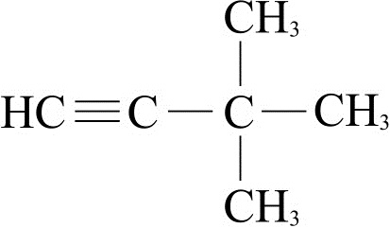  3,3-二甲基-1-丁炔
 | (4)  (CH₃)₂(C₂H₅)C(CH₂)₂CH(CH₃)₂  2,5,5-三甲基庚烷 |  | (5)  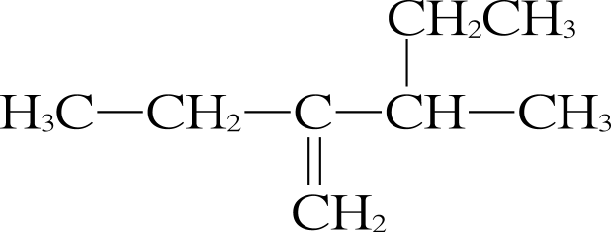  3-甲基-2-乙基-1-戊烯

